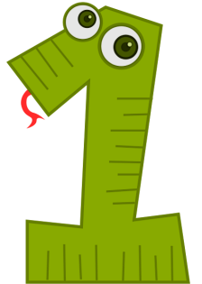
- Welcome to Happy Street!
Umíš napsat? Vyzkoušej se:
Hello. |  | Ahoj.
Hi! |  | Čau!
What´s your name? |  | Jak se jmenuješ?
I´m … |  | Já jsem …
Who´s this? |  | Kdo je to?
It´s Greg. |  | To je Greg.
How are you? |  | Jak se máš?
Fine, thanks. |  | Dobře, díky.
Goodbye. |  | Nashledanou.
See you tomorrow. | /si: ju: tǝmorǝu/ | Uvidíme se zítra.
Zopakovali jsme si čísla 1-10:
1 - one |  | 6 - six
2 - two |  | 7 - seven
3 - three |  | 8 - eight
4 - four |  | 9 - nine
5 - five |  | 10 - ten
What´s your favourite number? My favourite number is …
